КАМЕРТОН

Газета ДМШ № 6
ноябрь-декабрь 2018 г

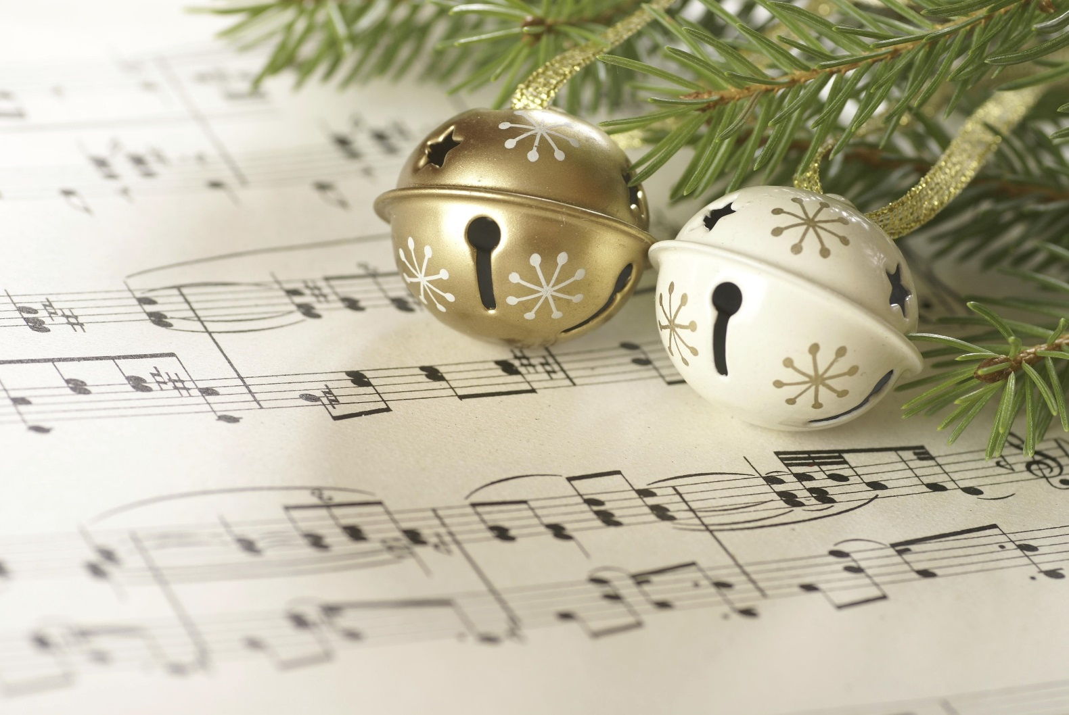

ДЕНЬ НАРОДНОГО ЕДИНСТВА
В воскресенье, 4 ноября, в Саранске прошли мероприятия, посвященные Дню народного единства.
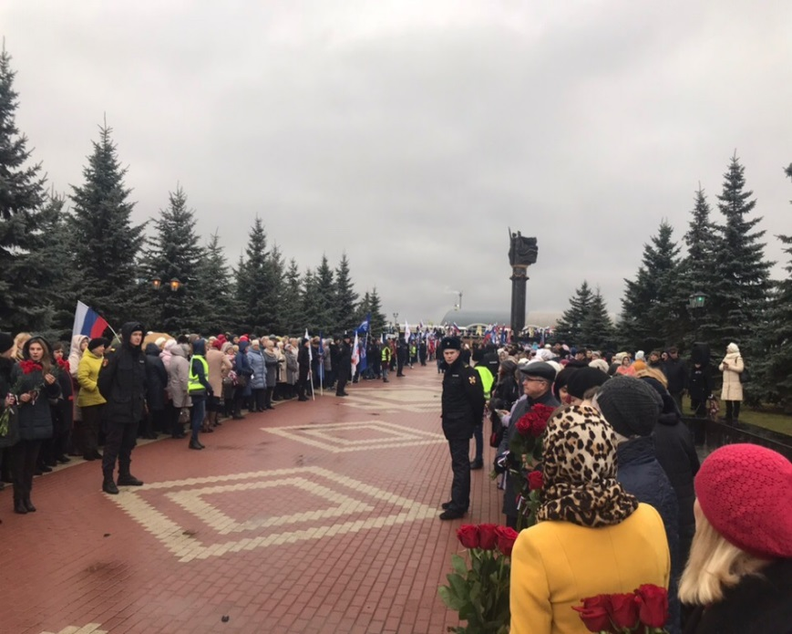
К монументу «Навеки с Россией» были возложены цветы от Главы Мордовии, Государственного Собрания и Правительства республики, от аппарата Полномочного представителя Президента РФ в ПФО, от администрации г.о. Саранск и городского совета депутатов, от Мордовской митрополии, от политических партий, общественных объединений и национально-культурных автономий.
После митинга состоялся праздничный концерт творческих коллективов Мордовии.
Коллектив ДМШ №6 также принял участие в торжественном мероприятии.

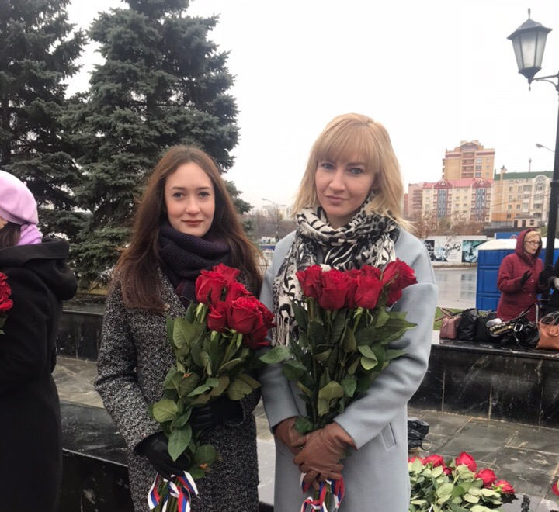

КОНЦЕРТ РОМАНА ПРАСАЛОВА
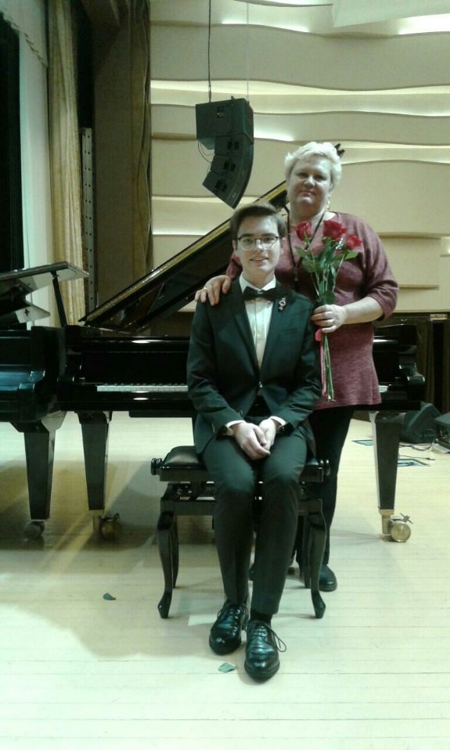
14 ноября в Большом зале Саранского музыкального училища состоялся концерт нашего пианиста Романа Прасалова. Он был победителем многих конкурсов, проводимых у нас в республике, и не раз выступал на сцене этого зала.
Среди слушателей были студенты и преподаватели музыкального училища, близкие исполнителя, а также педагоги родной музыкальной школы №6, которую пианист закончил у педагога Учайкиной Галины Андреевны.
Поразила слушателей сложность исполняемой программы: этюды Ф. Шопена, 1 часть фортепианного концерта В. А. Моцарта, ре минор (партию оркестра исполнила заслуженный работник культуры РМ С. А. Чиняева); 3-я баллада Ф. Шопена; ля-минорный этюд-картина С. В. Рахманинова и Токката из Партиты ми минор.
В настоящее время Роман представляет уже Академический музыкальный колледж при Московской консерватории им. П. И. Чайковского, где он является студентом класса О. Е. Мечетиной.
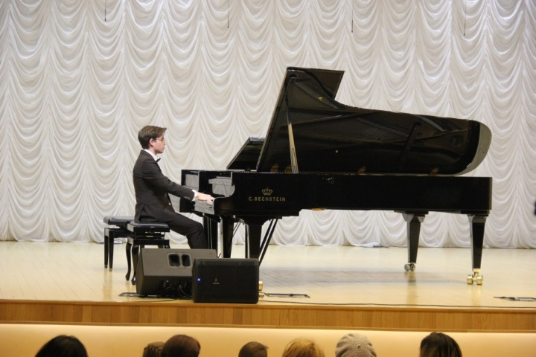

Пожелаем юному исполнителю дальнейших успехов на пути профессионального становления!
22-23 ноября 2018 года на базе Саранского музыкального училища им. Л.П. Кирюкова состоялся I РЕСПУБЛИКАНСКИЙ ДЕТСКИЙ ФЕСТИВАЛЬ МУЗЫКИ КОМПОЗИТОРОВ МОРДОВИИ «ВАЛДО КИНЕ» (СВЕТЛАЯ ДОРОЖКА). Он является продолжением проекта изучения творчества мордовских композиторов. Поэтому каждый участник исполнял два произведения, одно из которых принадлежит композитору Мордовии.
Фестиваль представил девять номинаций: «Фортепиано», «Скрипка, виолончель», «Духовые инструменты», «Народные инструменты», «Инструментальный ансамбль», «Оркестр, «Сольное вокальное исполнительство», «Вокальный ансамбль», «Хор». В состав жюри входили преподаватели Саранского музыкального училища.
Детскую музыкальную школу №6 на фестивале представили 28 участников. Все они выступили очень достойно и показали отличные результаты, завоевав звания лауреатов и дипломантов:
Фортепиано, соло
III место – Моносыпова Вика (преп. Панфилкина Е. А.)
III место – Рогатинская Катя (преп. Щемерова Л. Г.)
III место – Поросенкова Оля (преп. Березина О. М.)
III место – Тюгаева Вика (преп. Черная Т. М.)
III место – Родькина Анастасия (преп. Щемерова Л. Г.)
IV место - Зоткина Кристина (преп. Борисова Г. М.)
IV место – Лашманова Агния (преп. ЗРК РМ Скворцова Е. В.)
IV место - Торбеева Полина (преп. Куликовская Т. Т.)
IV место – Бобылева Лиза (преп. Чертоусова Л. Н.)
Участие – Козлов Матвей (преп. ЗРК РМ Пелагеина Т. С.)
Фортепиано, дуэт
II место - Гарина Катя, Шукаева Настя (преп. ЗРК РМ Скворцова Е. В., Куликовская Т. Т)
IV место – Щемерова Лиза, Козлова Даша (преп. ЗРК РМ Пелагеина Т. С.)
IV место – Журавлева Настя, Морозова Оля (преп. Руженкова Т. А.)
IV место – Фокина Дана, Волкова Аня (преп. Дьякова С. О.)
IV место – Аношкина Женя, Широкова Маша (преп. Рогозина Е. Н.)
Участие – Митракова Ульяна, Куреева Дарья (преп. Жданова С. Н.)
Скрипка
III место - Пивкина Кристина (преп. Максимовская Е. Н., конц. Щемерова Л.Г.)
III место - Тимошина Рахиль (преп. Заводчикова Н. Е., конц. Панфилкина Е. А.)
IV место - Трубенкова Полина (преп. Заводчикова Н. Е., конц.Панфилкина Е. А.)
Флейта
IV место - Трубенкова Екатерина (преп. Рогожин А.Ю., конц. Березина О.М.)
Классическая гитара
IV место - Минаков Станислав (преп. Заликова Г.Ф.)
Вокал
II место - Бобкова Светлана (преп. Лисина М.Н., конц. Илюхина О. В.)
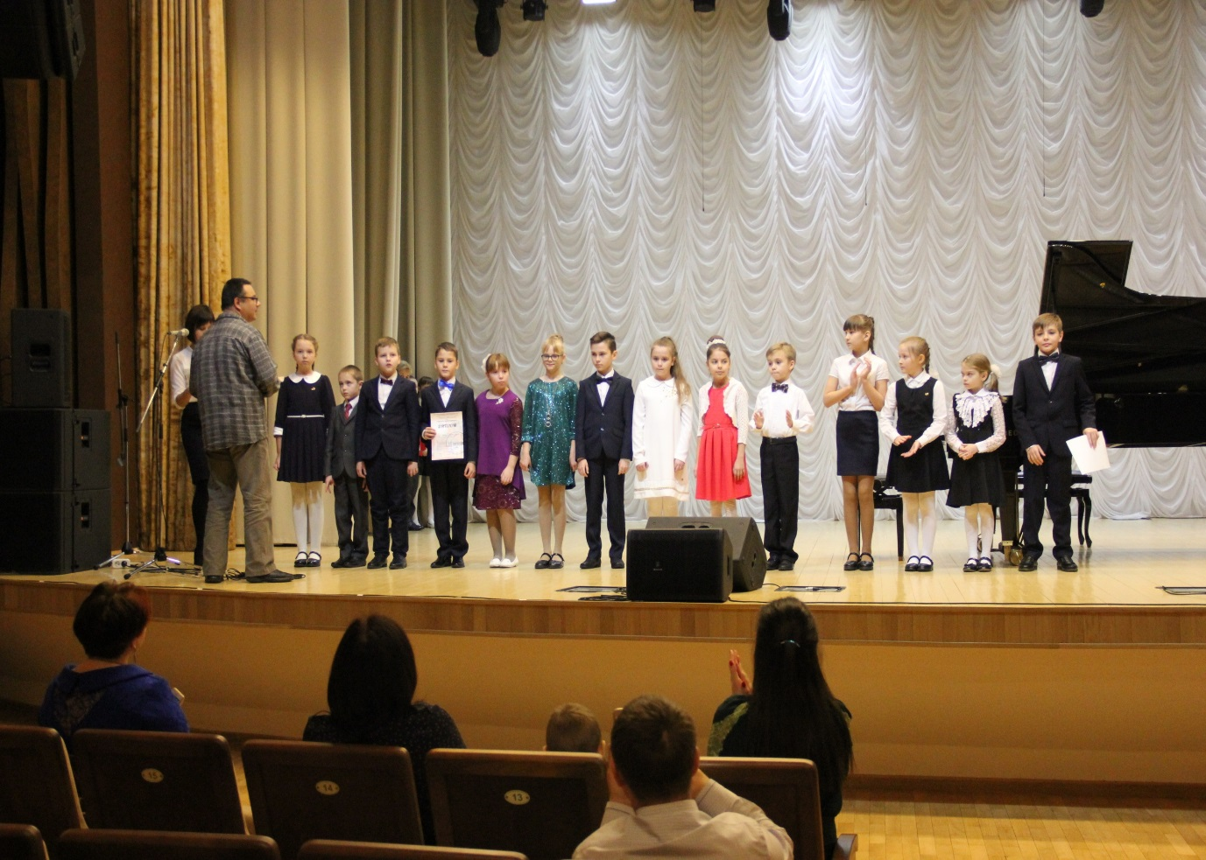

МУЗЫКАЛЬНЫЙ СНЕГОПАД
Посещение детских садов с концертом стало традицией для юных музыкантов ДМШ №6. Они с удовольствием готовятся к таким концертам, ведь для них важен результат их труда и оценка зрителей.
Маленькие зрители всегда с радостью встречают нас, внимательно слушают и громко аплодируют.
Данные мероприятия производят на детей хорошие впечатления, открывают им мир музыки, развивают музыкальную культуру, а также знакомят с различными музыкальными инструментами, такими как: фортепиано, скрипка, гитара, балалайка, флейта, баян и даже саксофон.
В концерте выступали ученики преподавателей: Скворцовой Е. В., Кошелевой Н. А., Куликовской Т. Т., Столберовой Е. М., Толмачевой С. А., Ляпиной О. А., Масловой Л. А., Заводчиковой Н. Е., Космачевой Т. В. Панфилкиной Е. А., Дьяковой С. О., Заликовой Г. Ф., Максимовской Е. Н., Сенькиной Г. Н., Лисиной М. Н. и др.
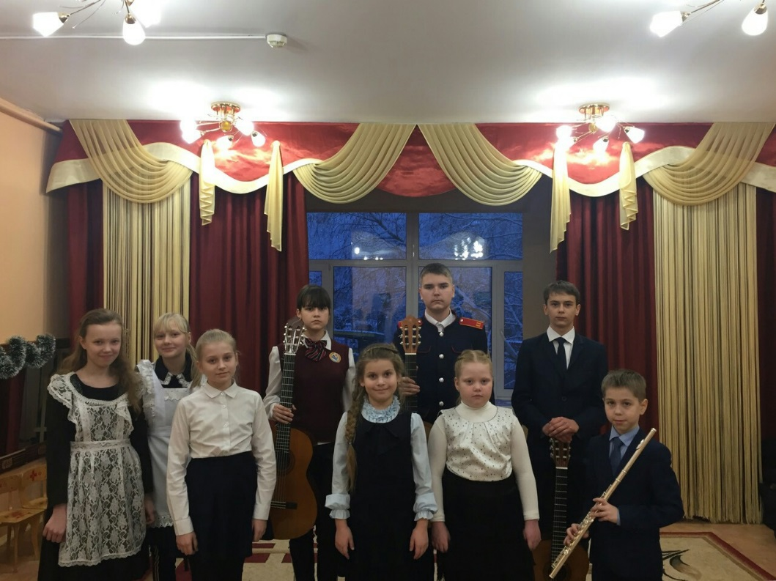

ПОСВЯЩЕНИЕ В ЮНЫЕ МУЗЫКАНТЫ
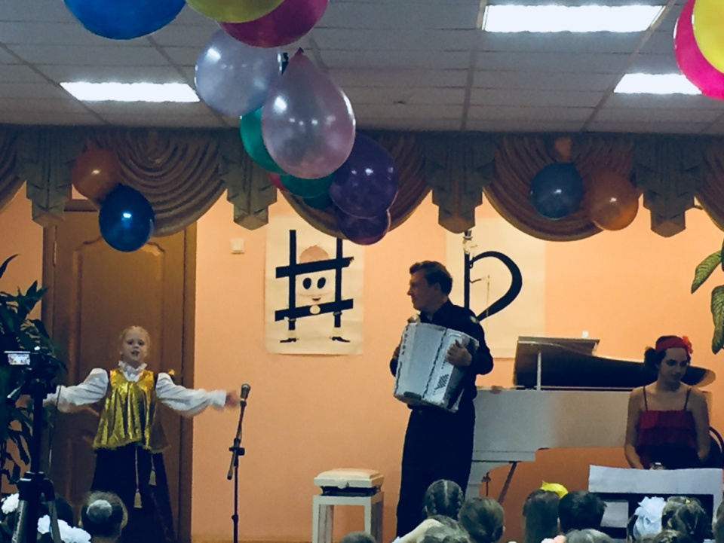
7 декабря в нашей школе проходило праздничное мероприятие – вечер посвящения первоклассников в юные музыканты.
По традиции, перед юными музыкантами выступили лучшие учащиеся школы, показали своё мастерство и познакомили ребят с музыкальными инструментами. Это первый концерт для начинающих музыкантов и каждый раз он проходит по-особенному тепло и радостно.
Мы от всей души поздравляем наших первоклассников с посвящением в музыканты и желаем им любить музыку!
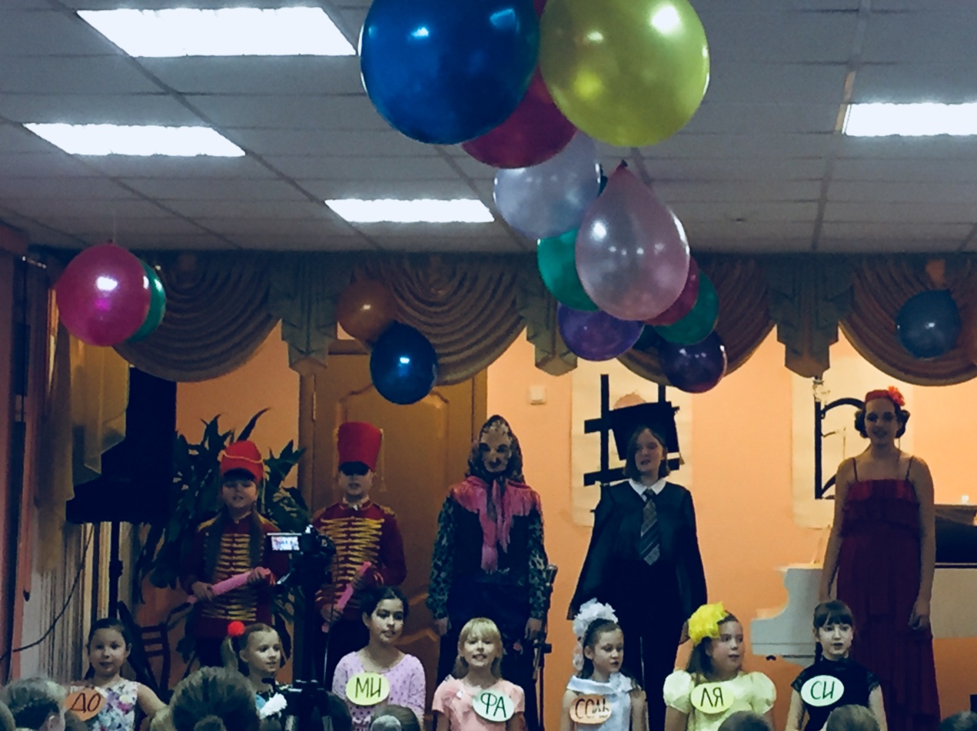

ВСЕРРОССИЙСКАЯ ОЛИМПИАДА ИСКУССТВ
9 декабря 2018 года в концертном зале Института Национальной Культуры Мордовского Государственного Университета им. Н. П. Огарева прошла Всероссийская олимпиада искусств.
Наши учащиеся показали хороший уровень подготовки и заняли достойные места.
Подобные мероприятия повышают исполнительское мастерство учащихся, сохраняют и развивают отечественные традиции исполнительского искусства, воспитывают чувство любви к музыке.
Фортепиано
Соло (5-8 лет)
I место – Торбеева Полина (преп. Куликовская Т. Т.)
II место – Рогатинская Катя (преп. Щемерова Л. Г.)
III место – Шипицина Маша (преп. Учайкина Г. А.)
IV место – Новикова Дарья (преп. Дьякова С. О.)
Участие – Котюкова Саша (преп. Рогозина Е. Н.)
Соло (5-8 лет) – дебют
III место – Грачева Алена (преп. Жданова С. Н.)
IV место – Полханова Саша (преп. Панфилкина Е. А.)
V место – Колмакова Алла (преп. Дьякова С. О.)
Соло (9-11 лет)
IV место – Поросенкова Оля (преп. Березина О. М.)
IV место – Разуменкова Анна (преп. Каргина С. А.)
V место – Моносыпова Вика (преп. Панфилкина Е. А.)
Соло (9-11 лет) – дебют
III место – Смоланова Настя (преп. Учайкина Г. А.)
Соло (12-15 лет)
II место – Щипалкина Дарья (преп. Дьякова С. О.)
Ансамбль (9-11 лет)
I место – Митракова Ульяна, Куреева Дарья (преп. Жданова С. Н.)
II место – Конешева Самира, Кулакова Дарина (преп. Учайкина Г. А.)
Ансамбль (12-15 лет)
I место – Гарина Катя, Шукаева Настя (преп. Скворцова Е. В., Куликовская Т. Т.)
II место – Широкова Маша, Аношкина Женя (перп. Рогозина Е. Н.)
Струнно-смычковые инструменты
I место
Поздяева Ульяна – преп. Максимовская Е. Н., конц. Кониченко О. Ю.
Оводова Лиза – преп. Заводчикова Н. Е., конц. Панфилкина Е. А.
Захряпина Настя – преп. Маслова Л. А., конц. Панфилкина Е. А.
II место
Ледяйкина Вика – преп. Заводчикова Н. Е., конц. Панфилкина Е. А.
Сергунина Настя – преп. Заводчикова Н. Е., конц. Панфилкина Е. А.
III место
Пивкина Кристина – преп. Максимовская Е. Н., конц. Щемерова Л. Г.
IV место
Лашманова Софья – преп. Маслова Л. А., конц. Панфилкина Е. А.
Эстрадный вокал
I место
Духонькина Софья – преп. Кошелева Н. А.
II место
Агеев Стас – преп. Кошелева Н. А.
IV место
Якутина Татьяна – преп. Кошелева Н. А.
Кондрашова Елена – преп. Столберова Е. М.
Народный вокал
Соло
I место
Роднякова Ольга – преп. Трофимова Е. А.
II место
Чуракова Дарина – преп. Трофимова Е. А.
Ансамбль
I место
Кулакова Дарина, Подмарева София – преп. Трофимова Е. А.
Ансамбль «Сударушка» – преп. Трофимова Е. А.
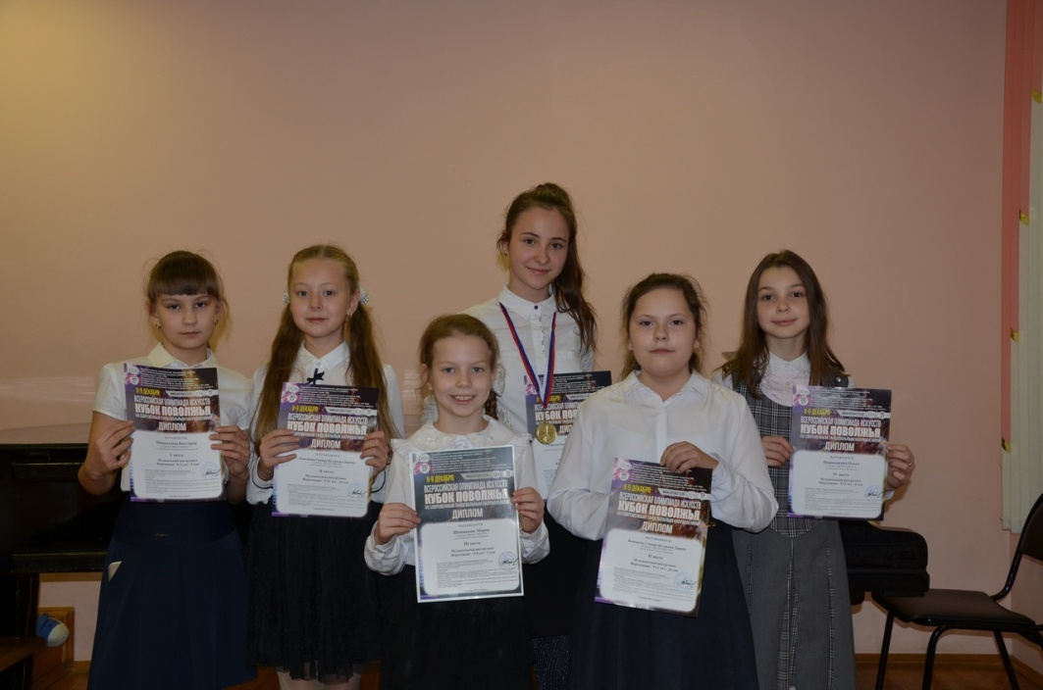

Желаем всем гармонии и благополучия.
Пусть все мечты сбываются, а невзгоды уходят в прошлое.
Пусть наступающий Год принесет радость, мир, любовь! Удачных дней на протяжении всех 12 месяцев, которые
будут заполнены приятными хлопотами, любовью и счастьем!
Газету подготовили:
Панфилкина Е. А.,
Космачева Т. В.

